# Registro de Nuevo Pasajero

En esta pantalla del sistema nos encargamos de Registrar, Buscar , Modificar y Desactivar pasajeros para nuestra Aerolínea.

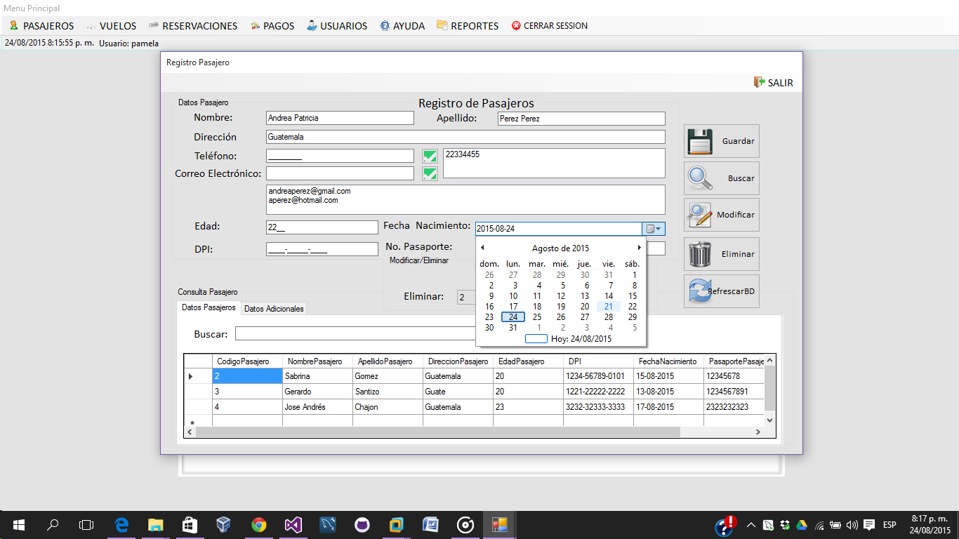

## Paso 1:

Debe ingresar los datos correspondientes al Pasajero que desea registrar, debe tomar en cuenta que los datos deben ser cuidadosamente ingresados para evitar errores en reservaciones posteriores.

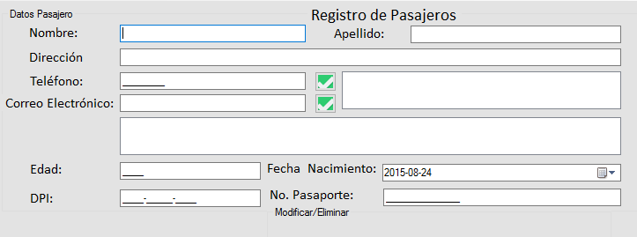

1. Nombres del Pasajero: debe ingresar en el recuadro  el nombre y/o nombres (máximo 2) del pasajero a Registrar.
2. Apellidos del Pasajero: debe ingresar en el recuadro  el apellido y/o apellidos del pasajero a Registrar.
3. Dirección: debe ingresar en el recuadro  la dirección del domicilio del pasajero a registrar.
4. Teléfono (s): Debe de ingresar en el recuadro  el número de teléfono del pasajero a registrar. Luego dar clic en  lo cual le colocará el número de teléfono en el recuadro : . En caso de que desee ingresar más de un número telefónico deberá de repetir este procedimiento por cada número que desea ingresar para dicho pasajero.
5. Correo(s) Electrónico(s): debe de ingresar en el recuadro el correo electrónico del pasajero a registrar. Luego dar clic en  lo cual le colocará el correo en el recuadro . En caso de que desee ingresar más de un correo electrónico deberá de repetir este procedimiento por cada correo que desee ingresar para dicho pasajero.
6. Edad: debe de ingresar en el recuadro  la edad del pasajero a registrar. Notará que no se le permite ingresar in letras, ni símbolos, únicamente números.
7. Fecha de Nacimiento: debe seleccionar en el recuadro  la fecha de nacimiento correspondiente al pasajero a registrar. Cuidando no modificar el formato año – mes- día para la fecha.

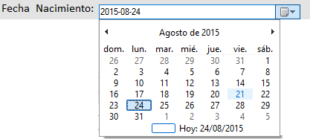

1. DPI: deberá ingresar en el recuadro  el número de DPI del pasajero a registrar, notará que únicamente podrá escribir números.
2. No. Pasaporte: deberá ingresar en el recuadro , el número de pasaporte del pasajero a registrar, notará que únicamente podrá escribir números.

## Paso 2:

Verificar que los datos escritos sean los correctos y posteriormente dar clic en el botón. 

Luego le aparecerá un mensaje, el cual le muestra que el pasajero ha sido registrado exitosamente.

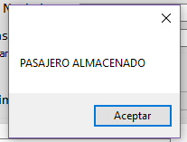

# Buscar Existencia de Registro de Pasajero

En esta parte de la pantalla de pasajeros podrá notar que le muestra aquellos pasajeros que se encuentran activos en el sistema hasta el momento de realizar el último registro.

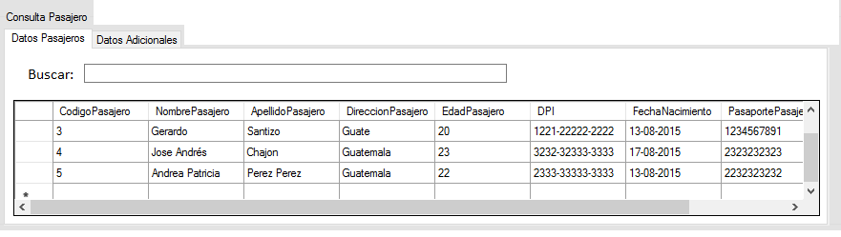

Para buscar los datos de un pasajero en específico deberá de:

## Paso 1:

Ingresar en el recuadro  el código del pasajero a buscar.

## Paso 2 :

Dar clic en el botón de buscar 

## Paso 3:

Podrá observar en la tabla que se encuentra en la parte inferior mostrará únicamente los datos del pasajero solicitado.

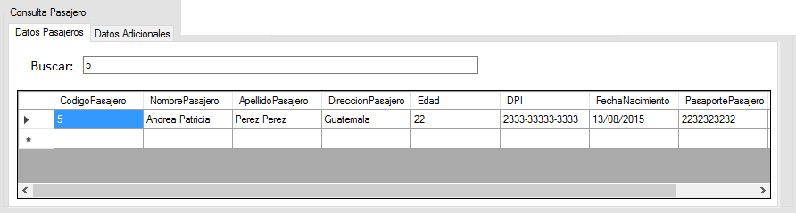

## Paso 4:

En caso que desee consultar teléfonos o correo electrónico deberá de dar clic en la pestaña de  la cual le permitirá seleccionar en el menú de opciones 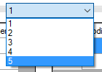 el código del pasajero y automáticamente le mostrará los datos en la tabla en la parte inferior.

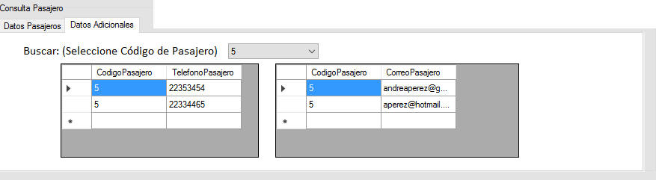

En caso de que el código del pasajero que está buscando no se encuentra en el menú de opciones, dar clic en el botón de  para actualizar datos y retomarlos.

# Modificar Pasajero

En esta pantalla podrá modificar los datos de determinado pasajero el cual ya se encuentra registrado en el sistema.

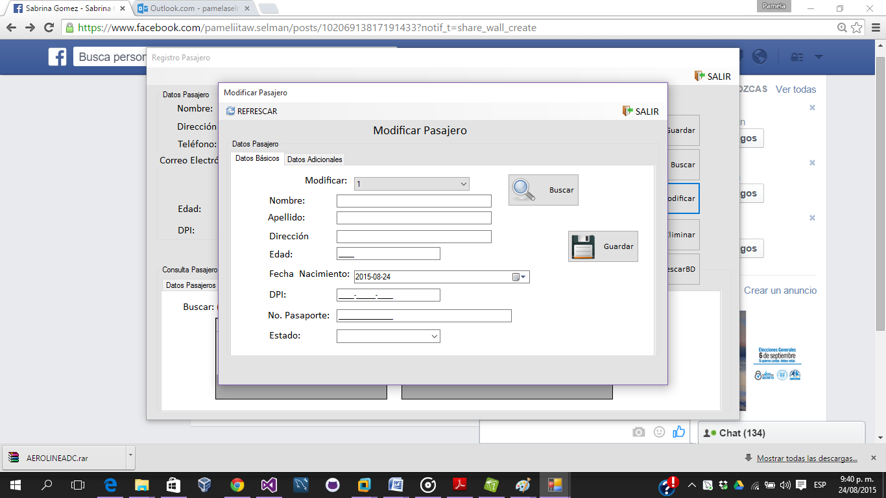

## Paso 1:

En la pantalla de pasajeros deberá dar clic en  y podrá visualizar el formulario de modificación de datos del pasajero, con las siguientes opciones:

# Datos Básicos:

Al escoger esta opción podrá modificar los siguientes datos:

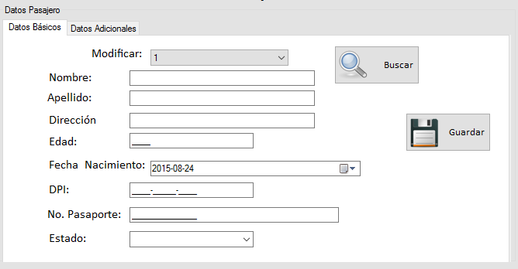

### Paso a.1 :

Deberá seleccionar el código del pasajero a modificar en las opciones 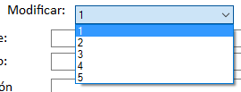

### Paso a.2 :

Dar clic en el botón  le permitirá visualizar los datos que actualmente se encuentran ingresados para dicho pasajero.

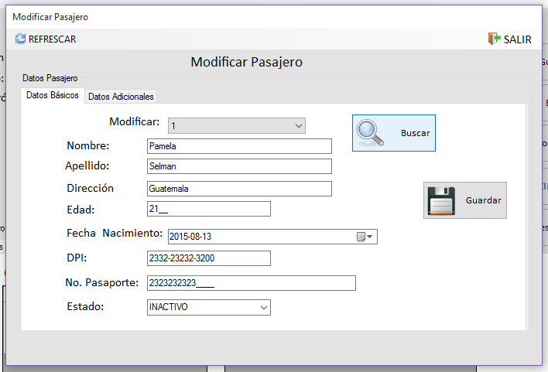

### Paso a.3:

Luego de visualizar los datos que actualmente el pasajero seleccionado posee podrá modificar los registros de:

* Nombres del Pasajero: debe ingresar en el recuadro  el nombre y/o nombres (máximo 2) del pasajero a Modificar.
* Apellidos del Pasajero: debe ingresar en el recuadro  el apellido y/o apellidos del pasajero a Modificar.
* Dirección: debe ingresar en el recuadro  la dirección del domicilio del pasajero a modificar.
* Edad: debe de ingresar en el recuadro  la edad del pasajero a registrar. Notará que no se le permite ingresar in letras, ni símbolos, únicamente números.
* Fecha de Nacimiento: debe seleccionar en el recuadro  la fecha de nacimiento correspondiente al pasajero a modificar. Cuidando no modificar el formato año – mes- día para la fecha.



* DPI: deberá ingresar en el recuadro  el número de DPI del pasajero a modificar, notará que únicamente podrá escribir números.
* No. Pasaporte: deberá ingresar en el recuadro , el número de pasaporte del pasajero a modificar., notará que únicamente podrá escribir números.
* Estado: deberá seleccionar si el pasajero estará ACTIVO / INACTIVO.

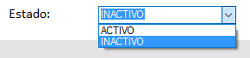

### Paso a.4:

Verificar que los datos ingresados para modificar sean los correctos y dar clic en el botón. Le aparecerá un mensaje el cual le dirá que el pasajero ha sido modificado exitosamente.

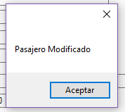

# Datos Adicionales:

En esta pantalla podrá realizar diversas acciones tanto en los teléfonos como en los correos registrados para cada pasajero ingresado en el sistema.

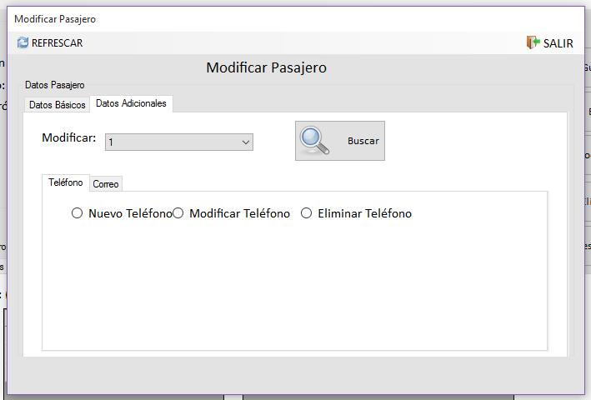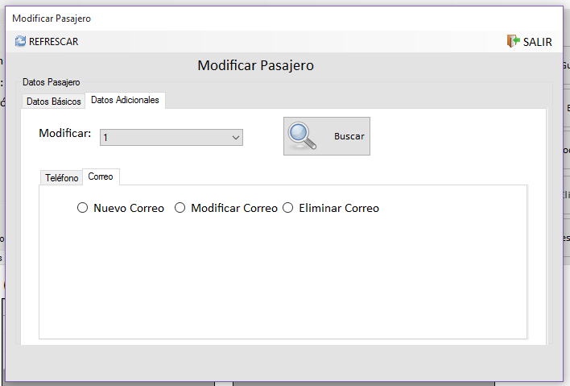

## Teléfonos

Para seleccionar la opción que desea realizar deberá de dar clic en el círculo que se encuentra al lado izquierdo de cualquiera de las opciones, dicha opción le habilitará el recuadro y botón para realizar la acción que desea.



Las Acciones que puede realizar con los teléfonos son:

1. **Nuevo Teléfono**: Esta opción le permitirá ingresar al sistema un nuevo número de teléfono a determinado pasajero al cual pueda comunicarse por cualquier necesidad.

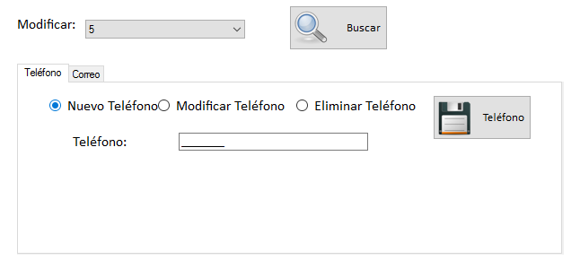

## Paso 1:

Deberá seleccionar en las opciones el código del pasajero que desea modificar y dar clic en el botón . . En caso de que el código del pasajero que desea no se encuentre debe dar clic en el menú en la parte superior en , esto le permitirá refrescar los datos almacenados en el sistema.

## Paso 2:

Deberá de ingresar el número de teléfono que desea agregar, en el recuadro, y seguido de esto, dar clic en el botón  , y a continuación le aparecerá un mensaje:

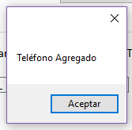

1. **Modificar Teléfono**: Esta opción le permitirá modificar un número de teléfono para determinado pasajero, el cual haya sido ingresado erróneamente.

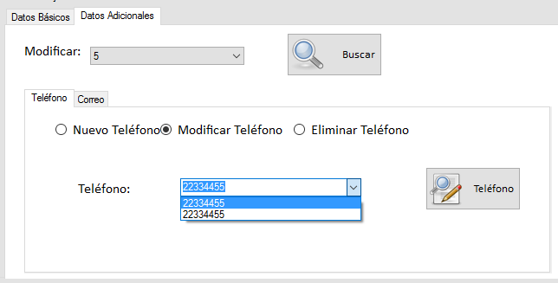

## Paso 1:

Deberá seleccionar en las opciones el código del pasajero que desea modificar y dar clic en el botón . En caso de que el código del pasajero que desea no se encuentre debe dar clic en el menú en la parte superior en , esto le permitirá refrescar los datos almacenados en el sistema.

## Paso 2:

Deberá seleccionar en las opciones 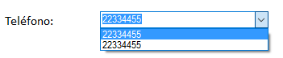 el teléfono del pasajero que desea modificar. En caso de que el código del pasajero que desea no se encuentre, debe dar clic en refrescar, y luego de seleccionado debe dar clic en el botón 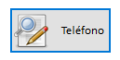 , y a continuación le aparecerá un mensaje:

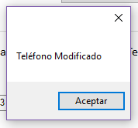

1. **Eliminar Teléfono**: Esta opción le permitirá eliminar definitivamente del sistema determinado número de teléfono que por uno u otro motivo el pasajero ya no utiliza.

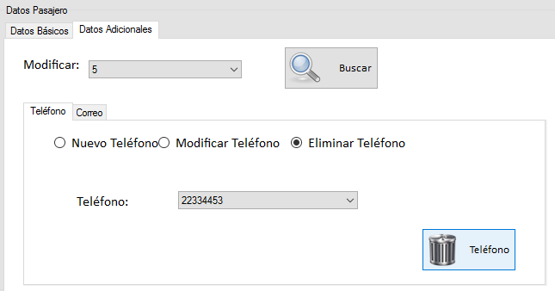

## Paso 1:

Deberá seleccionar en las opciones el código del pasajero que desea modificar y dar clic en el botón . En caso de que el código del pasajero que desea no se encuentre debe dar clic en el menú en la parte superior en , esto le permitirá refrescar los datos almacenados en el sistema.

## Paso 2:

Deberá seleccionar en las opciones  el teléfono del pasajero que desea eliminar, notará que no se le permite modificar dicho teléfono, únicamente seleccionar. En caso de que el código del pasajero que desea no se encuentre, debe dar clic en refrescar, y luego de seleccionado debe dar clic en el botón  , y a continuación le aparecerá un mensaje:

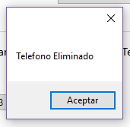

## Correos:

Para seleccionar la opción que desea realizar deberá de dar clic en el círculo que se encuentra al lado izquierdo de cualquiera de las opciones, dicha opción le habilitará el recuadro y botón para realizar la opción que desea.



Las acciones que puede realizar con los correos son:

1. **Nuevo Correo:** Esta opción le permitirá ingresar un nuevo correo al cual pueda contactarse con el pasajero, el cual no se encuentra registrado en el sistema.

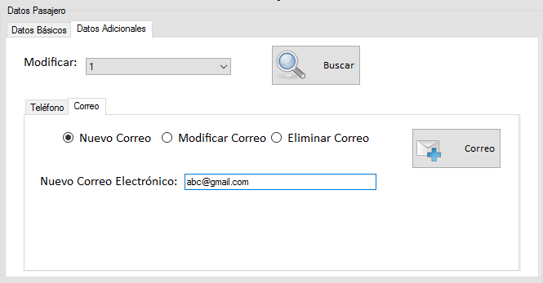

## Paso 1:

Deberá seleccionar en las opciones el código del pasajero que desea modificar y dar clic en el botón . En caso de que el código del pasajero que desea no se encuentre debe dar clic en el menú en la parte superior en , esto le permitirá refrescar los datos almacenados en el sistema.

## Paso 2:

Deberá ingresar el correo que desea agregar al código seleccionado en el recuadro , seguido de esto dar clic en el botón  y le aparecerá un mensaje:

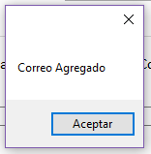

1. **Modificar Correo:** Esta opción le permitirá modificar un correo electrónico registrado de determinado pasajero, el cual por diversos factores haya sido ingresado erróneamente.

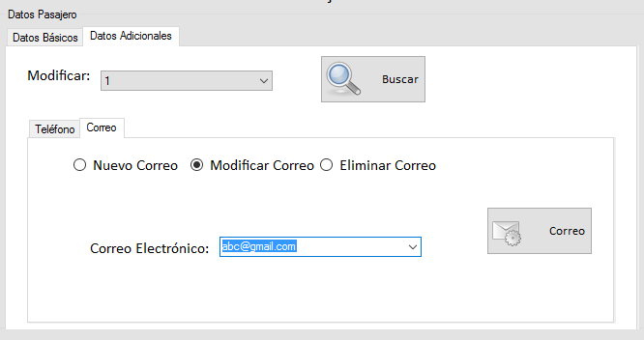

## Paso 1:

Deberá seleccionar en las opciones el código del pasajero que desea modificar y dar clic en el botón . En caso de que el código del pasajero que desea no se encuentre debe dar clic en el menú en la parte superior en , esto le permitirá refrescar los datos almacenados en el sistema.

## Paso 2:

Deberá seleccionar en las opciones , el correo del pasajero que desea modificar, modificarlo y dar clic en el botón , a continuación le aparecerá un mensaje:

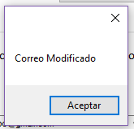

1. **Eliminar Correo:** Esta opción le permitirá eliminar definitivamente del sistema aquellos correos que el pasajero no utiliza.

# Inhabilitar Pasajeros

En esta parte de la pantalla, podemos ver en las opciones cada uno de los pasajeros registrados que se encuentran en estado ‘ACTIVO’ para ser desactivados del sistema pero no ser eliminados permanentemente.

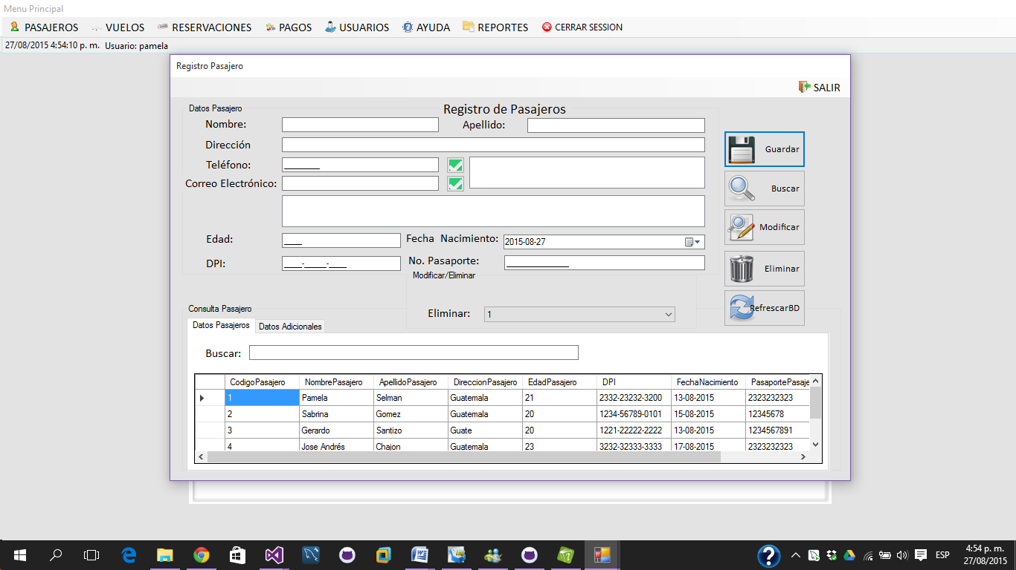

## Paso 1:

Seleccione en las opciones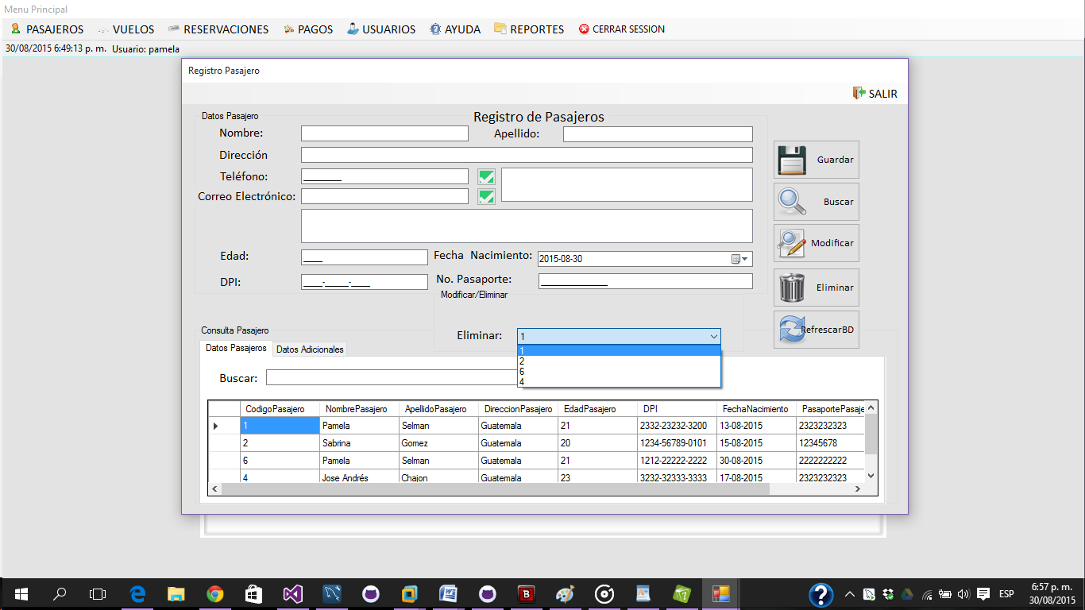, el código del pasajero que desea eliminar, luego dar clic en el botón. Si en dado caso el código del pasajero no se encuentra, debe dar clic en el botón , y tomar en cuenta que únicamente podrá desactivar aquellos pasajeros que se encuentren activos.

Podrá visualizar que en la tabla desaparecerán aquellos registros de pasajeros eliminados (inactivos).

